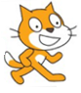
SC4
Mes premiers scripts 2

Activité 1 : « Le prénom »

ETAPE 1 : Supprimer le chat afin de pouvoir avoir une page blanche.
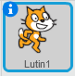
Afin de modifier cela, il faut cliquer sur le lutin dans l’écran 4 : clique droit, et choisir supprimer.

Tu peux aussi utiliser le ciseau en haut dans la barre d’outils.

ETAPE 2 : Choisir trois lettres, de ton prénom par exemple. Tu dois arriver à changer la couleur de la première lettre, faire tourner la deuxième lettre et faire agrandir et rapetisser la dernière lettre.
Sélectionne le lutin dans l’écran 4 et choisis une lettre (catégorie Lettres) .
Réitérer l’opération pour les deux autres lettres.

Ecrire un programme pour chaque lettre qui te permettra en appuyant sur une touche de la valeur de ta lettre de faire changer la couleur de la première lettre, faire tourner la deuxième lettre et faire agrandir et rapetisser la dernière lettre.
Programme pour la première lettre :
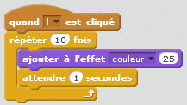

Programme pour la deuxième lettre :
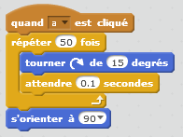

Programme pour la troisième lettre :
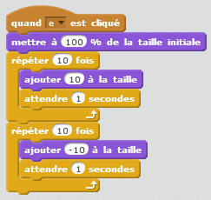

Activité 2 : La course

ETAPE 1 : Supprimer le chat afin de pouvoir avoir une page blanche.

ETAPE 2 : Choisir un arrière-plan pour faire la course.

Sélectionner Scène dans l’écran 4 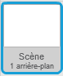. Dans l’écran 3 sélectionner Arrière-plans puis l’icône de l’image
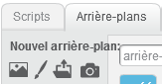. Choisis track (catégorie Dehors).

ETAPE 3 : Choisir deux personnages dans les lutins qui feront la course. Moi, je choisis le chat (bat1)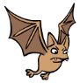et (avery walking).

ETAPE 4 : Rajouter une ligne d’arrivée JAUNE sur le décor.

Dans l’écran 3 sélectionner Arrière-plans . Créer votre ligne jaune comme dans n’importe quel logiciel de dessin.
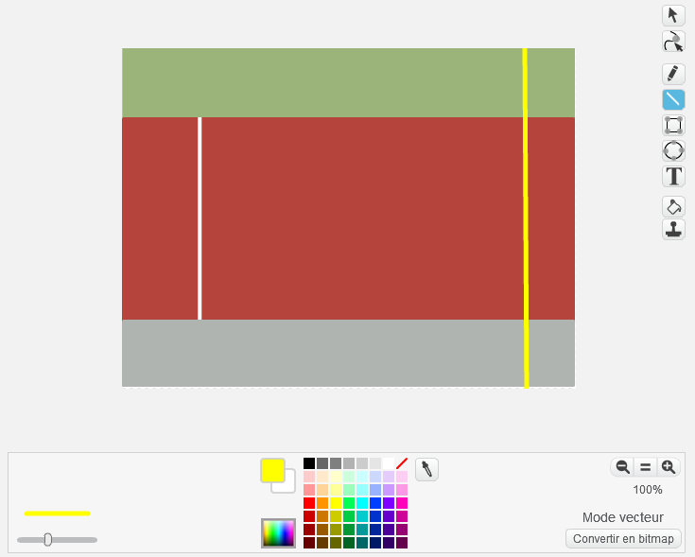
Ligne
Couleur
Epaisseur

ETAPE 5 : Faire avancer chaque personnage en appuyant sur la touche de votre choix afin de pouvoir faire une course. N’oublie pas de réduire tes personnages qui sont trop grands pour ton parcours.

Script pour bat1 :
Les coordonnées où se trouve mon lutin au début de la course.
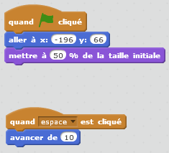
Je diminue mon lutin.

Script pour avery walking :
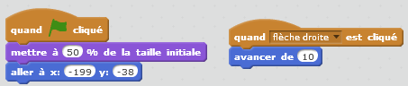

ETAPE 6 : Il me reste un problème. Les lutins ne savent pas quand ils ont gagné. Quand un lutin a gagné, c’est qu’il a touché la ligne JAUNE. Il faut donc lui faire comprendre et il pourra dire bravo et donner son temps de chronomètre de la course.

Il faut donc rajouter le bloc suivant sous le drapeau de chaque lutin :

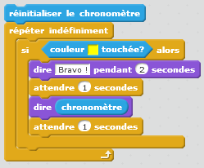

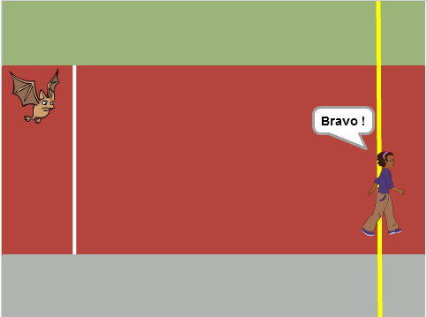

Test ton script en appuyant sur le .

Défis : Utiliser des costumes.

Le but est de faire voler la chauve-souris et marcher la fille. Pour cela on utilisera deux costumes de chauve-souris ou de la fille : costume a et costume b qu’on ira chercher dans , dans l’écran 3 :

Pour la chauve-souris : Pour la fille :
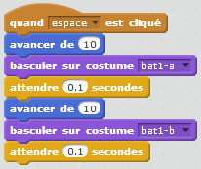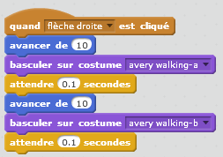

Test ton script en appuyant sur le .

Activité 3 : L’artiste

ETAPE 1 : Il faut placer le chat à la bonne place sur mon écran et que l’écran redevienne toujours blanc quand je recommence le jeu.

Voici les blocs donc tu as besoin pour la première étape, l’étape d’initialisation :
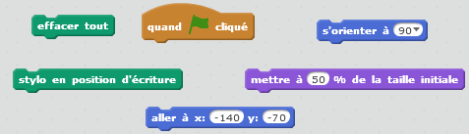

Clique sur pour démarrer le tout ! Ton chat se place en bas de ton écran sans rien écrire.

ETAPE 2 : Il faut que le chat se déplace pour dessiner chaque dessin quand tu appuies sur le drapeau. Chaque segment fait 100 pixels.

1 : 2 : 3 : 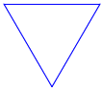4 : 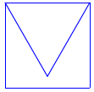

Clique sur pour démarrer le tout ! Ton chat se place en bas de ton écran puis dessine le dessin 1,2,3 ou 4 selon le programme choisi.

Pense à utiliser le moins de bloc possible en utilisant le bloc « répéter ».

N’oublie pas de te faire valider à chaque dessin.

Voici les scripts terminés pour la vérification :
1 : 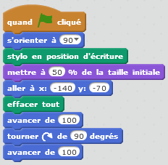 2 : 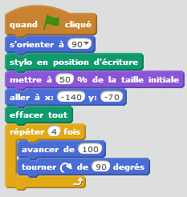
3 : 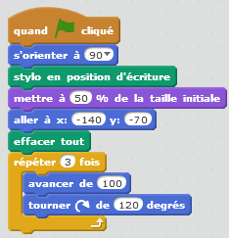 4 : 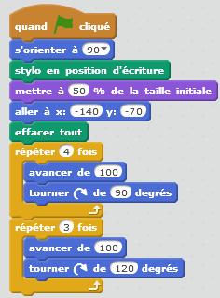

ETAPE 3 : Il faut que le chat se déplace pour dessiner les lunettes quand tu appuies sur le drapeau. La branche du milieu fait 50 pixels.

Bloc pour le changement de couleur :

Voici le script terminé pour la vérification :
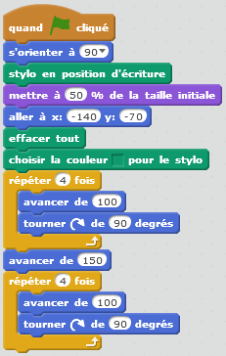

ETAPE 4 : Il faut que le chat se déplace pour dessiner une étoile, avec des branches de couleurs différentes. Les branches font 100 pixels.
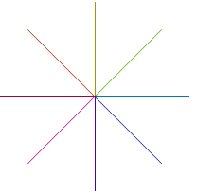
Bloc pour le changement de couleur aléatoire :

Voici le script terminé pour la vérification :

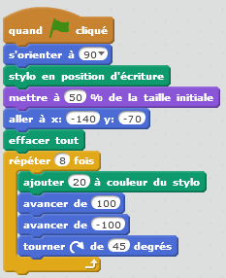

ETAPE 5 : Il faut que le chat se déplace pour dessiner une échelle de 10 carrés de côtés 20 pixels puis qu’il se déplace pour former un carré en échelle.

1 : 2 : 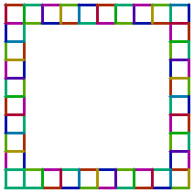

Voici les scripts terminés pour la vérification :

1 : 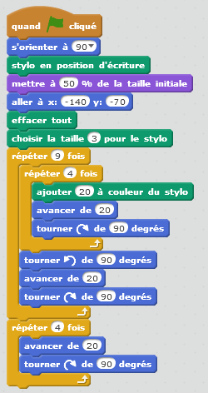 2 : 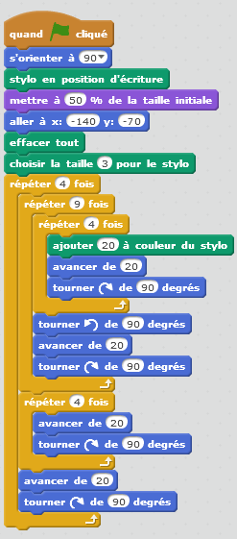

Petit plus maintenant que tu as bien progressé :
Tu peux créer tes propres blocs quand tu répètes souvent la même figure.

Exemple bloc carré : Tu choisis Ajouter bloc, Créer bloc.
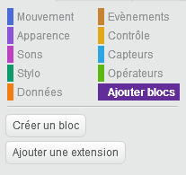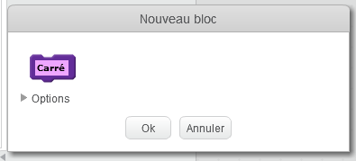
Tu écris ton nom de bloc

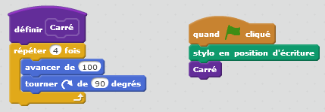

Activité 4 : Jeu du chat et de la souris

Créer un jeu multi-joueurs. Un chat court après une souris. Lorsque celle-ci attrape le chat, afficher le temps écoulé.
Faire deux scripts de déplacement (un pour le chat, un pour la souris) Attention, ils doivent pouvoir se déplacer sur tout l’écran.
Créer un script de contact pour le chat.
Créer un script pour le chat donnant le temps écoulé.
Tu peux mettre un fond.

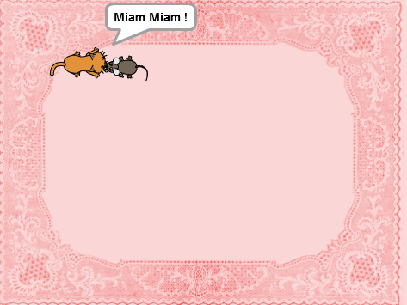

Voici les scripts terminés pour la vérification :

Chat :
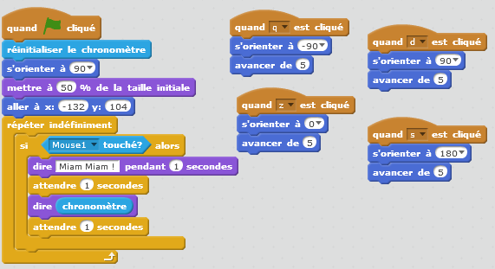
Souris : 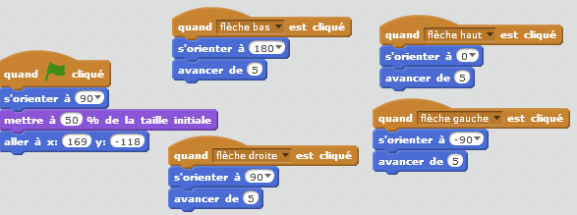

Maintenant que tu as découvert de nombreuses fonctionnalités de SCRATCH. A toi de jouer pour créer ta carte de Noël.

